Plantilla de documentación del proceso de diseño de soluciones y proyectos
Nombre completo

IteraFlex: Diseño Ágil de Soluciones y Proyectos
El proceso IteraFlex es una herramienta para guiar el desarrollo de soluciones y proyectos y convertir nuestras ideas en realidad. IteraFlex facilita la empatía con el usuario final, el aprendizaje continuo de los errores y la resolución de problemas de forma creativa. Este método es iterativo, lo que significa que puede repetirse varias veces para encontrar la mejor solución posible.

En esta plantilla, completaremos la información necesaria para documentar el proceso de desarrollo de su proyecto mediante IteraFlex.
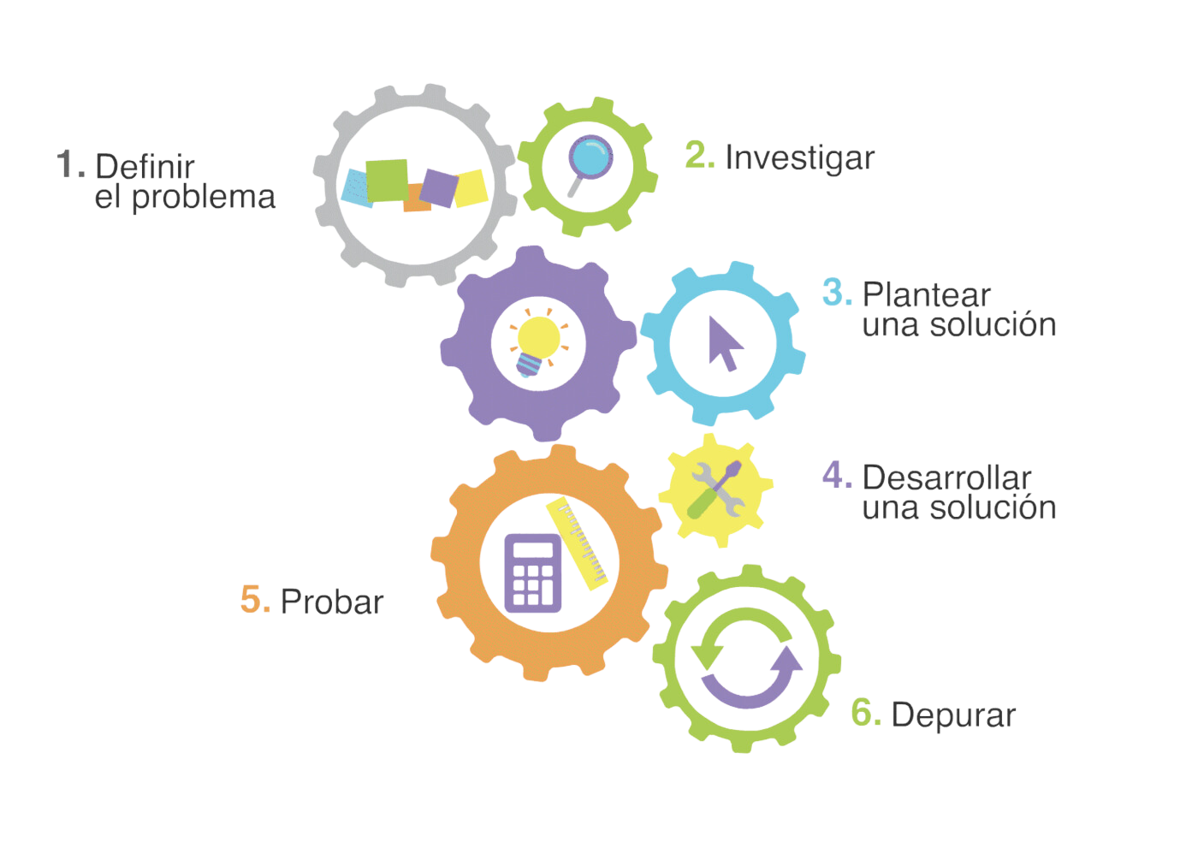

Paso 1: Definir el problema
En este paso se define el problema a resolver o proyecto a desarrollar de forma clara. También se identifican las limitaciones y los obstáculos a los que nos enfrentamos. Esto usualmente implica comunicarnos con empatía con las personas para las que se diseña.
La idea es clarificar cuál es la necesidad o problema a resolver y abstraer lo esencial del problema a resolver para enfocarnos en ello.
​Tomando en cuenta la definición anterior conteste las siguientes preguntas:

Pregunta A
¿Cuál es el objetivo del proyecto que va a realizar?

Pregunta B
¿Qué componentes debe tener?

Paso 2: Investigar
En esta etapa podemos hablar con distintas personas, realizar búsquedas en línea para investigar qué proyectos o soluciones ya existen, o qué tecnologías podrían adaptarse a nuestras necesidades. También es importante indagar el contexto y las implicaciones del problema. ​
Investigar es hacer preguntas y buscar respuestas. Muchas veces las respuestas nos llevan a otras preguntas que nos hacen pensar sobre nuestro problema desde perspectivas nuevas.
Ahora investigue en relación a la aplicación que va a crear para su proyecto final y complete las siguientes preguntas:

Pregunta C
Liste al menos dos fuentes en las que indagó sobre el contexto del proyecto a realizar.
1.
2.
3.
4.
5.

Pregunta D
Comparta al menos una solución existente que aborde su necesidad.
1.
2.
3.

Paso 3: Plantear una solución
Este es el momento de abrir la mente y generar ideas de posibles abordajes para nuestra solución o proyecto y desarrollar tantas soluciones como sea posible. Estas soluciones pueden ser simples o complejas. Recuerde que las ideas evolucionan, se mezclan unas con otras y ¡no existen malas ideas!
Después de imaginar todas las posibles soluciones es tiempo de considerar las necesidades, limitaciones e investigación de los pasos anteriores y comparar las ideas, para seleccionar una solución y elaborar un plan para seguir adelante.
Al seleccionar una posible solución es útil modularizarla (pplantear una solución programada que está en procedimientos que se ejecutan de manera articulada) para comprender sus partes y cómo estas se pueden ejecutar de forma articulada. A la hora de crear un plan es útil formular algoritmos o instrucciones paso a paso para completar una tarea.
En el paso 4 la idea es clarificar cuál es la necesidad o problema a resolver y abstraer lo esencial del problema a resolver para enfocarnos en ello.
Tomando en cuenta la definición anterior conteste las siguientes preguntas:

Pregunta E
Escriba sus ideas de solución (mínimo 3 ideas)
1.
2.
3.
4.
5.

Pregunta F
De las ideas de solución (Pregunta A), seleccione la idea que va a desarrollar

Pregunta G
Modularice y liste los procedimientos necesarios para llegar a la solución seleccionada (mínimo 3 procedimientos)
1.
2.
3.
4.
5.

Pregunta H
Desarrolle un algoritmo (en lenguaje cotidiano o lenguaje natural) que describa paso a paso las instrucciones para conseguir la solución a la idea seleccionada. (mínimo 3 pasos)
1.
2.
3.
4.
5.

Pregunta I
Cree un programa siguiendo el algoritmo y que dé respuesta al problema planteado. Luego de crearlo y depurarlo, agregue imágenes del código del programa en este espacio:

Rúbrica de Evaluación (25% de la nota del curso)
Avance del Proyecto 5%

Evaluación propuesta del Proyecto Final
Criterio | Excelente  (3 puntos) | Bueno  (2 puntos) | Insuficiente  (1 punto) | No Presentado (0 puntos) | Puntos
Claridad y Objetivos | Explica claramente y con detalle el problema a resolver y los objetivos del proyecto son específicos y alcanzables. | Presenta el problema y los objetivos, pero carecen de claridad o no están completamente alineados. | Los objetivos son vagos o incompletos y no se relacionan adecuadamente con el problema a resolver. | No se presenta una descripción del problema ni los objetivos.
Diseño y Metodología | Detalla las herramientas y técnicas de Python a emplear y justifica su uso para resolver el problema. | Enumera las herramientas y técnicas de Python, pero la explicación de su uso es incompleta o superficial. | Las herramientas o técnicas no están especificadas correctamente o no se relacionan con el problema. | No se describe herramientas ni técnicas de Python.
Cronograma y Resultados | Presenta un cronograma detallado con hitos clave y resultados esperados bien definidos y relevantes al problema. | Incluye un cronograma y resultados esperados, pero no son suficientemente detallados o relevantes. | El cronograma y los resultados esperados son poco claros, incompletos o no están alineados con los objetivos. | No se presenta cronograma ni resultados esperados.
Nota |  | Total, 9pts | Puntos oct.: | Calificación

Proyecto 20%

Evaluación del Proyecto Final
Criterio | Excelente  (5 puntos) | Bueno  (3 puntos) | Insuficiente  (1 punto) | No Presentado (0 puntos) | Puntaje Obtenido
Definición del problema y datos | Problema y datos claramente definidos, con relevancia explicada en un contexto práctico o teórico. | Problema y datos parcialmente definidos o relevancia no completamente clara. | Problema y datos vagos o sin definir, contexto ausente o no relevante. | No presenta definición del problema y datos
Carga y Lectura de Archivos | Lectura y carga de archivos implementada correctamente, manejando errores y formatos diversos. | Lectura y carga implementada parcialmente, con errores menores o soporte limitado. | Lectura y carga de archivos incompleta o no implementada. | No realiza Carga y Lectura de Archivos
Análisis Completo de Datos | Análisis completo, correcto y con resultados relevantes, incluyendo visualizaciones claras. | Análisis parcial y correcto, pero sin profundidad o visualizaciones limitadas. | Análisis incompleto, incorrecto o con resultados irrelevantes. | No presenta análisis Completo de Datos
Metodología IteraFlex | Sigue todos los pasos de IteraFlex con claridad, asegurando un diseño funcional del proyecto. | Sigue parcialmente los pasos de IteraFlex. Implementación con deficiencias. | No sigue la metodología IteraFlex o la implementación es incorrecta. | No desarrolla metodología iteraflex
Uso avanzado de variables | Emplea variables adecuadamente, optimizando su uso en el código. | Emplea variables parcialmente, con algunos errores o uso limitado. | No emplea variables adecuadamente o su uso es incorrecto. | No implementa uso avanzado de variables
Uso de listas y diccionarios | Uso completo y eficaz de listas y diccionarios para resolver problemas. | Uso parcial o limitado de listas y diccionarios. | No emplea listas ni diccionarios o su uso es incorrecto. | No utiliza listas y diccionarios
Conversión de datos | Realiza conversiones correctamente, sin errores. | Realiza conversiones parcialmente, con algunos errores menores. | Conversiones no realizadas o incorrectas. | No realiza conversión de datos
Estructuras de control | Uso completo y correcto de ciclos y condicionales para resolver problemas. | Uso parcial o limitado de estructuras de control. | No utiliza ciclos ni condicionales o su implementación es incorrecta. | No implementa estructuras de control
Análisis estadístico simple | Implementado correctamente, con resultados claros y relevantes. | Parcialmente implementado, resultados limitados o con algunos errores menores. | No implementado o resultados incorrectos. | No realiza análisis estadístico simple
Interacción avanzada con usuario | Interacción significativa, con mensajes claros y funcionalidad completa. | Interacción parcial o funcionalidad básica. | Sin interacción significativa con el usuario. | No implementa interacción avanzada con usuario
Comentarios en el código | Código bien documentado, con comentarios explicativos y claros. | Comentarios parciales, poco claros o ausentes en partes importantes del código. | Sin comentarios o documentación en el código. | No realiza comentarios en el código
Exposición del Proyecto | Expone de manera clara, estructurada y siguiendo un flujo lógico. Demuestra dominio del tema y responde preguntas con seguridad. | Exposición con dificultades para seguir el flujo lógico. Responde preguntas con vacilación. | Exposición desorganizada o confusa. No demuestra dominio ni responde preguntas. | No realiza exposición del Proyecto
Nota |  | Total, 60pts | Puntos oct.: | Calificación:

